北部湾大学实验报告书
指导老师： 邱桂华 成绩：
实验项目名称： RegisterCard描述
实验类型：£验证 £设计 £综合实验 实验地点： 5-423
实验组成员： 韦定君 所在班级： 物联专升本201

一、实验目的
Activity间传递数据，实现如下图效果
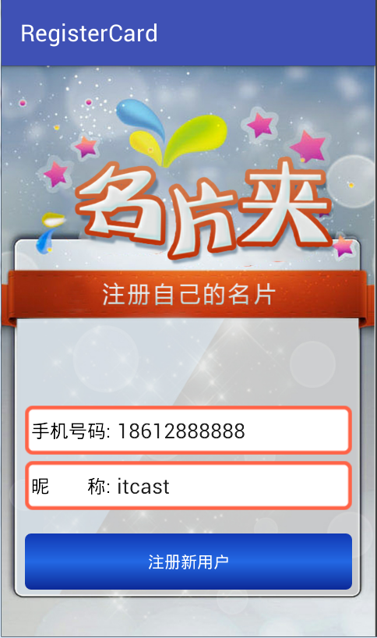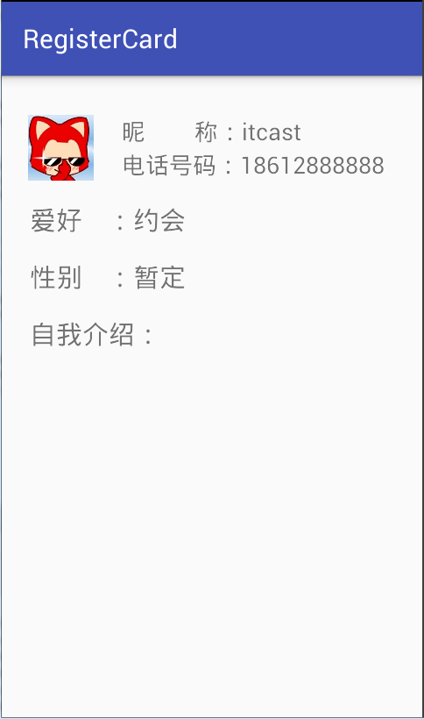

二、实验工具
一台装有Android studio的电脑
SDK版本：8.0
JDK版本：1.8
API版本：26

三、实验内容
掌握如何在两个Activity之间传递数据，并且达成数据传递的效果。具体代码请移步到项目RegisterCard。

四、实验过程
1、首先创建一个名为“RegisterCard”的程序，该程序用于填写并发送注册信息。
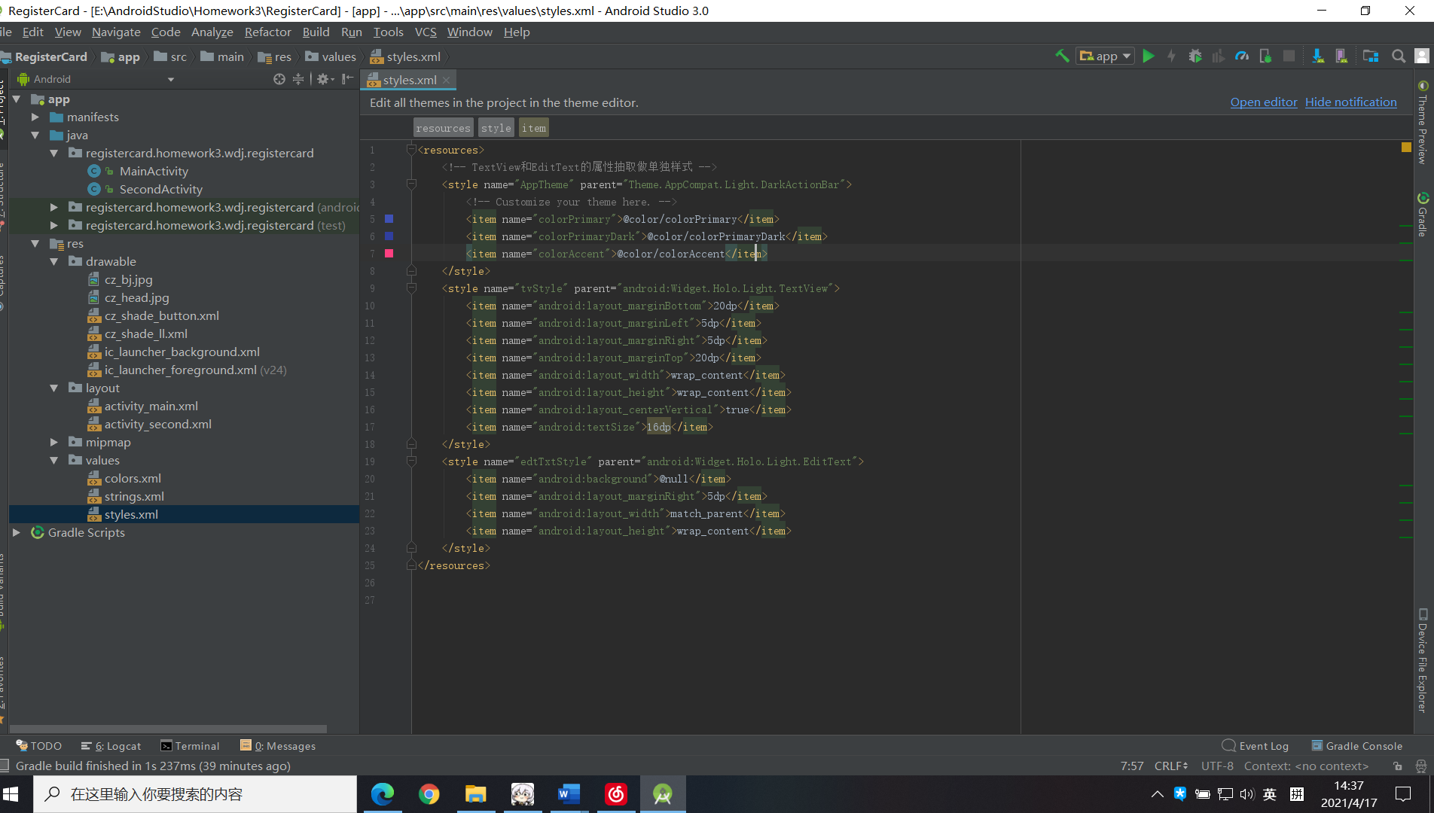 接下来将TextView和EditText的属性抽取出做单独样式，存放在res/values目录下的styles.xml文件内，TextView和EditText的样式：
之后再drawable文件夹下创建两个XML文件，分别用于自定义文本框显示效果与按钮背景：
文本框显示效果（cz_shade_ll.xml）：
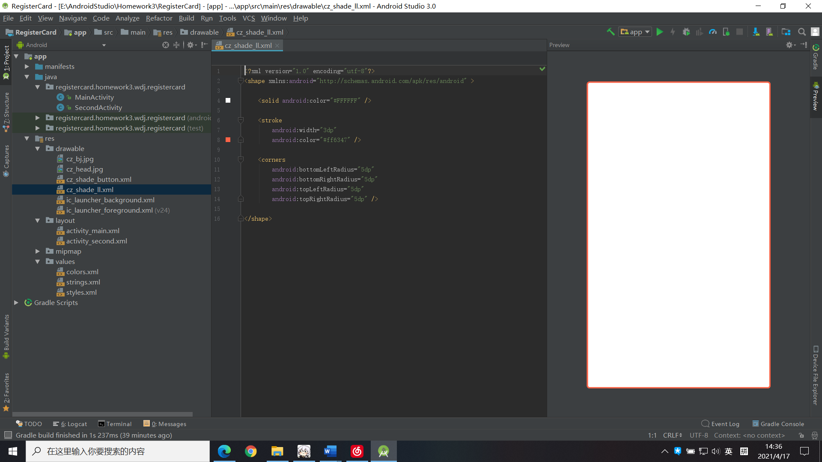
按钮背景（cz_shade_button.xml）
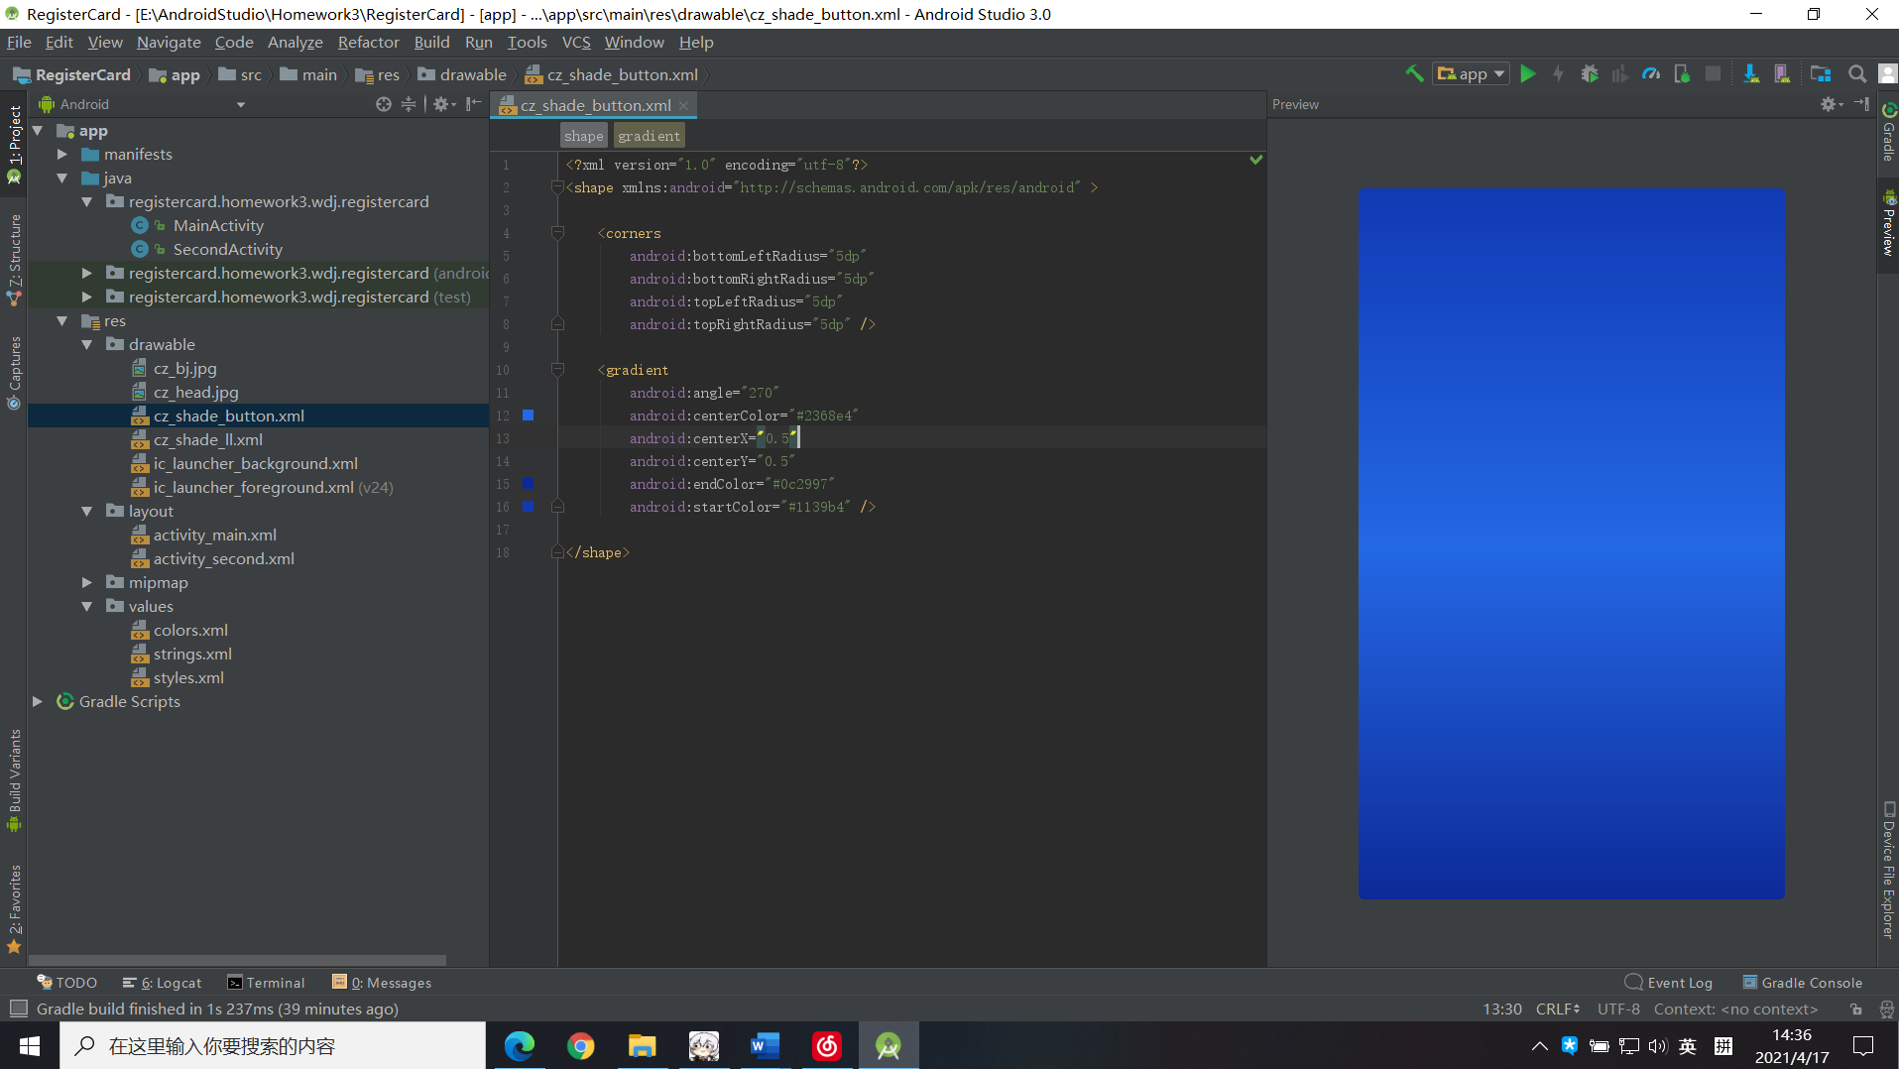
2、编写第一个静态页面以及逻辑代码
编写静态页面，效果图如下：
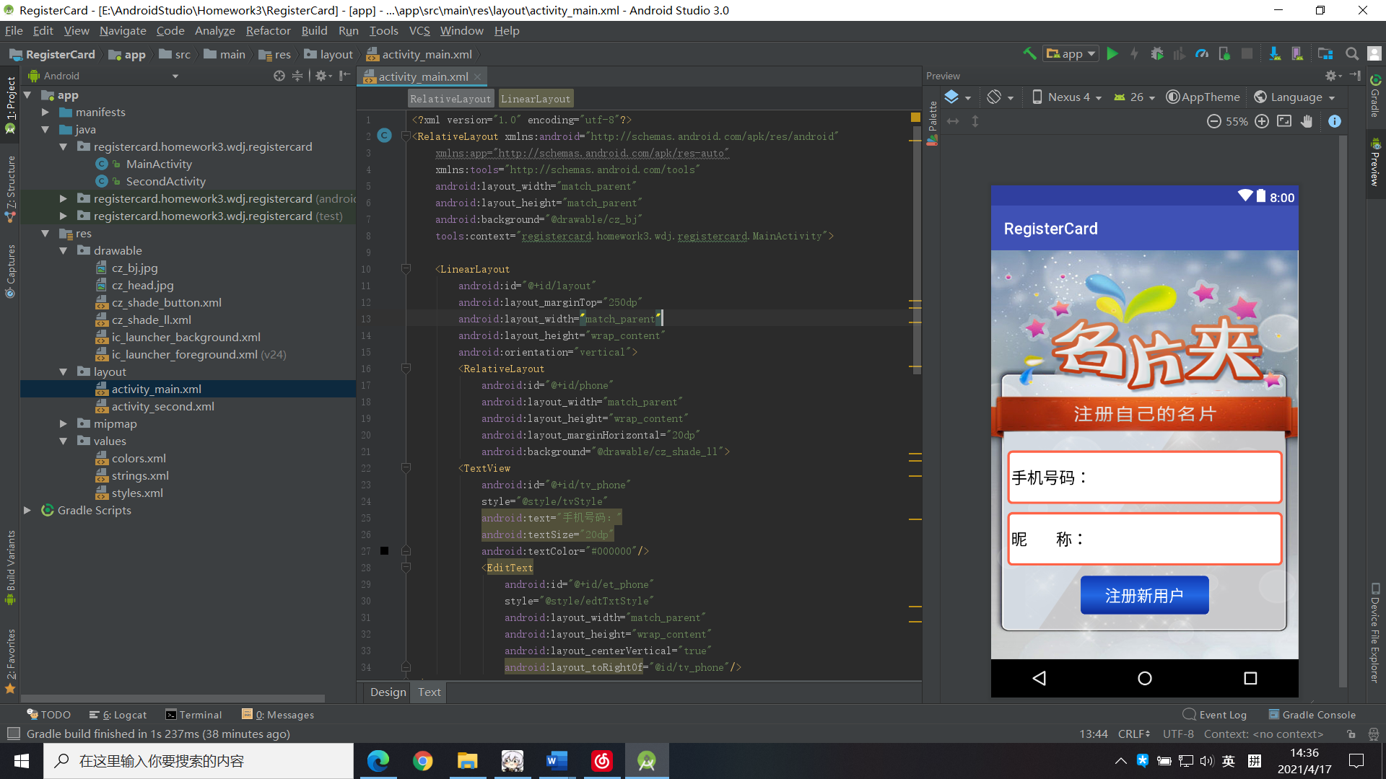
之后编写MainActivity逻辑代码，通过MainActivity中填写完注册信息后使用Intent将信息发送到第二个Activity中。
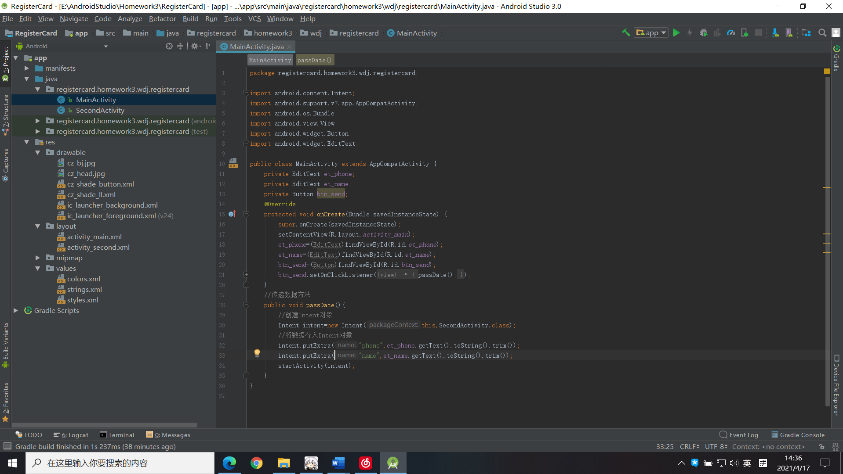
3、创建第二个Activity
接下来创建第二个Activity起名称为SecondActivity，在清单文件中注册，该Activity用于接收第一个Activity传递过来的数据并显示在界面上。
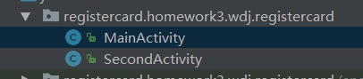

4、编写第二个静态页面以及逻辑代码
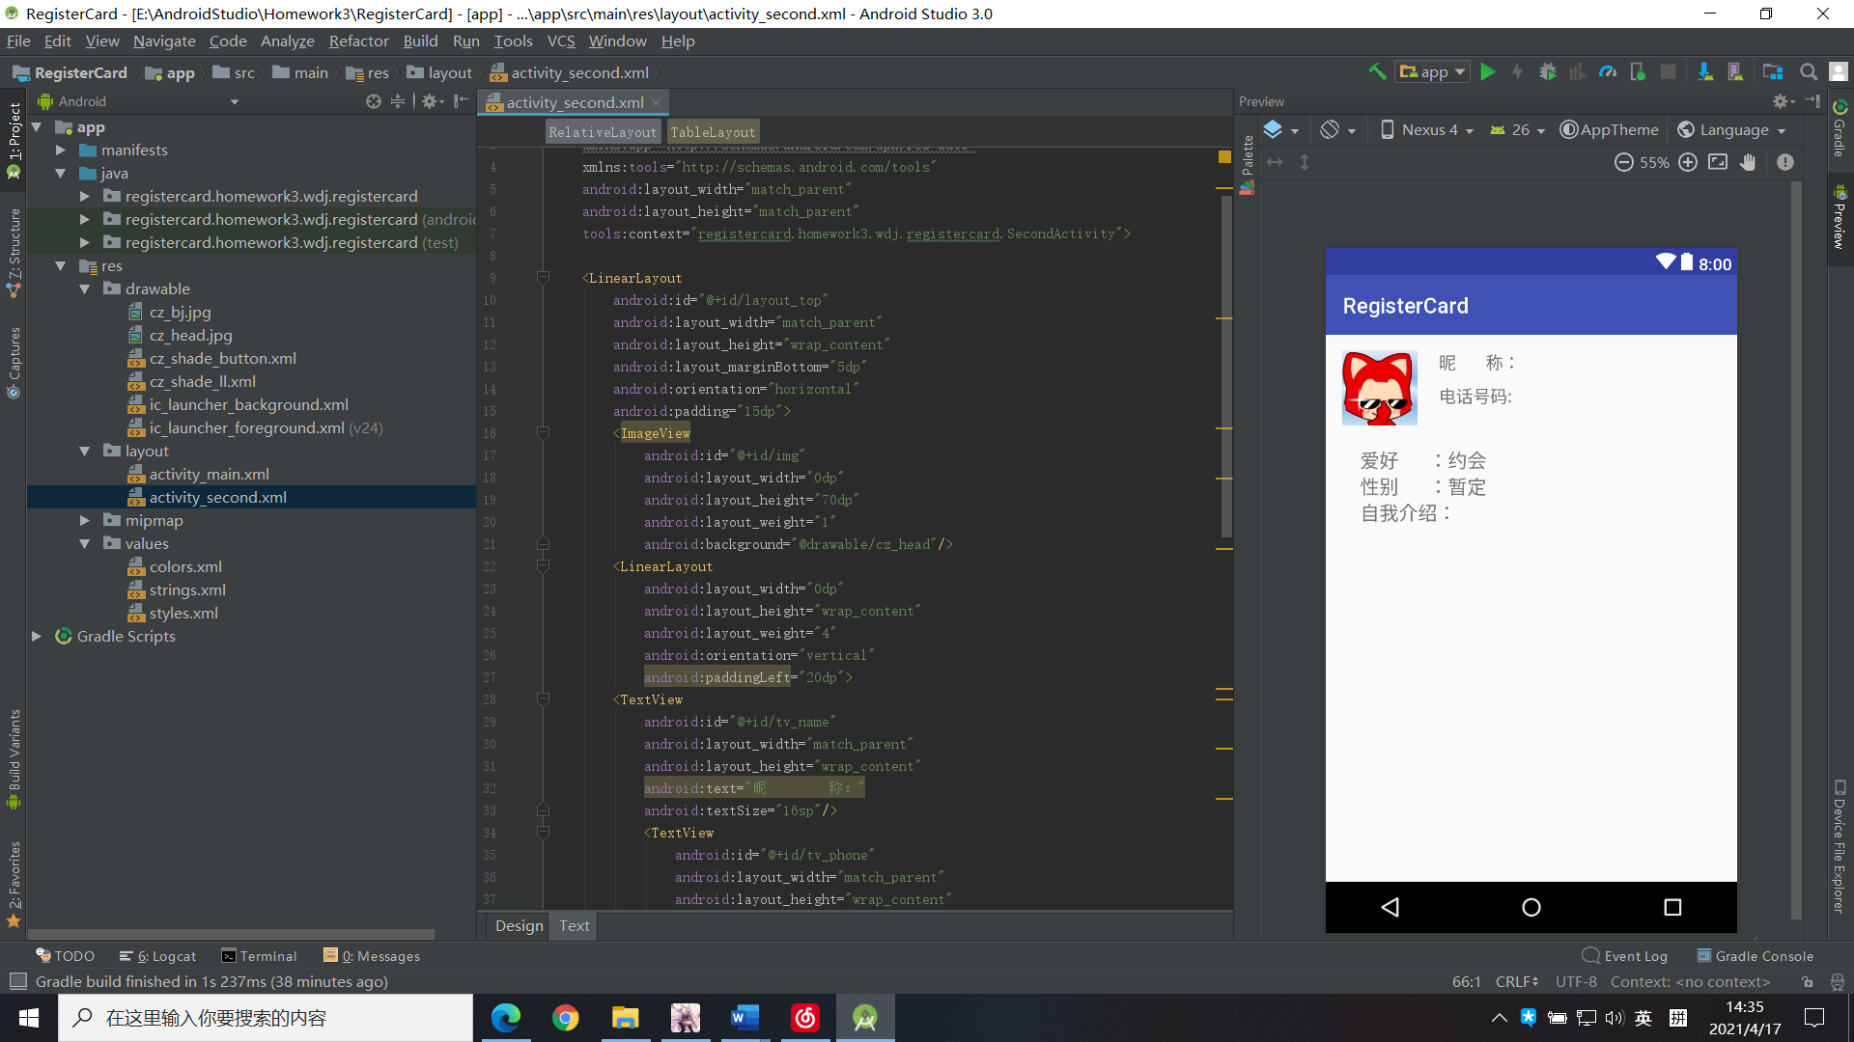

之后编写SecondActivity逻辑代码
在SecondActivity的onCreate()方法中使用getIntent()接收从前一个Activity传递过来的数据，根据key值取出相应的values，并把取出的值显示在界面上。
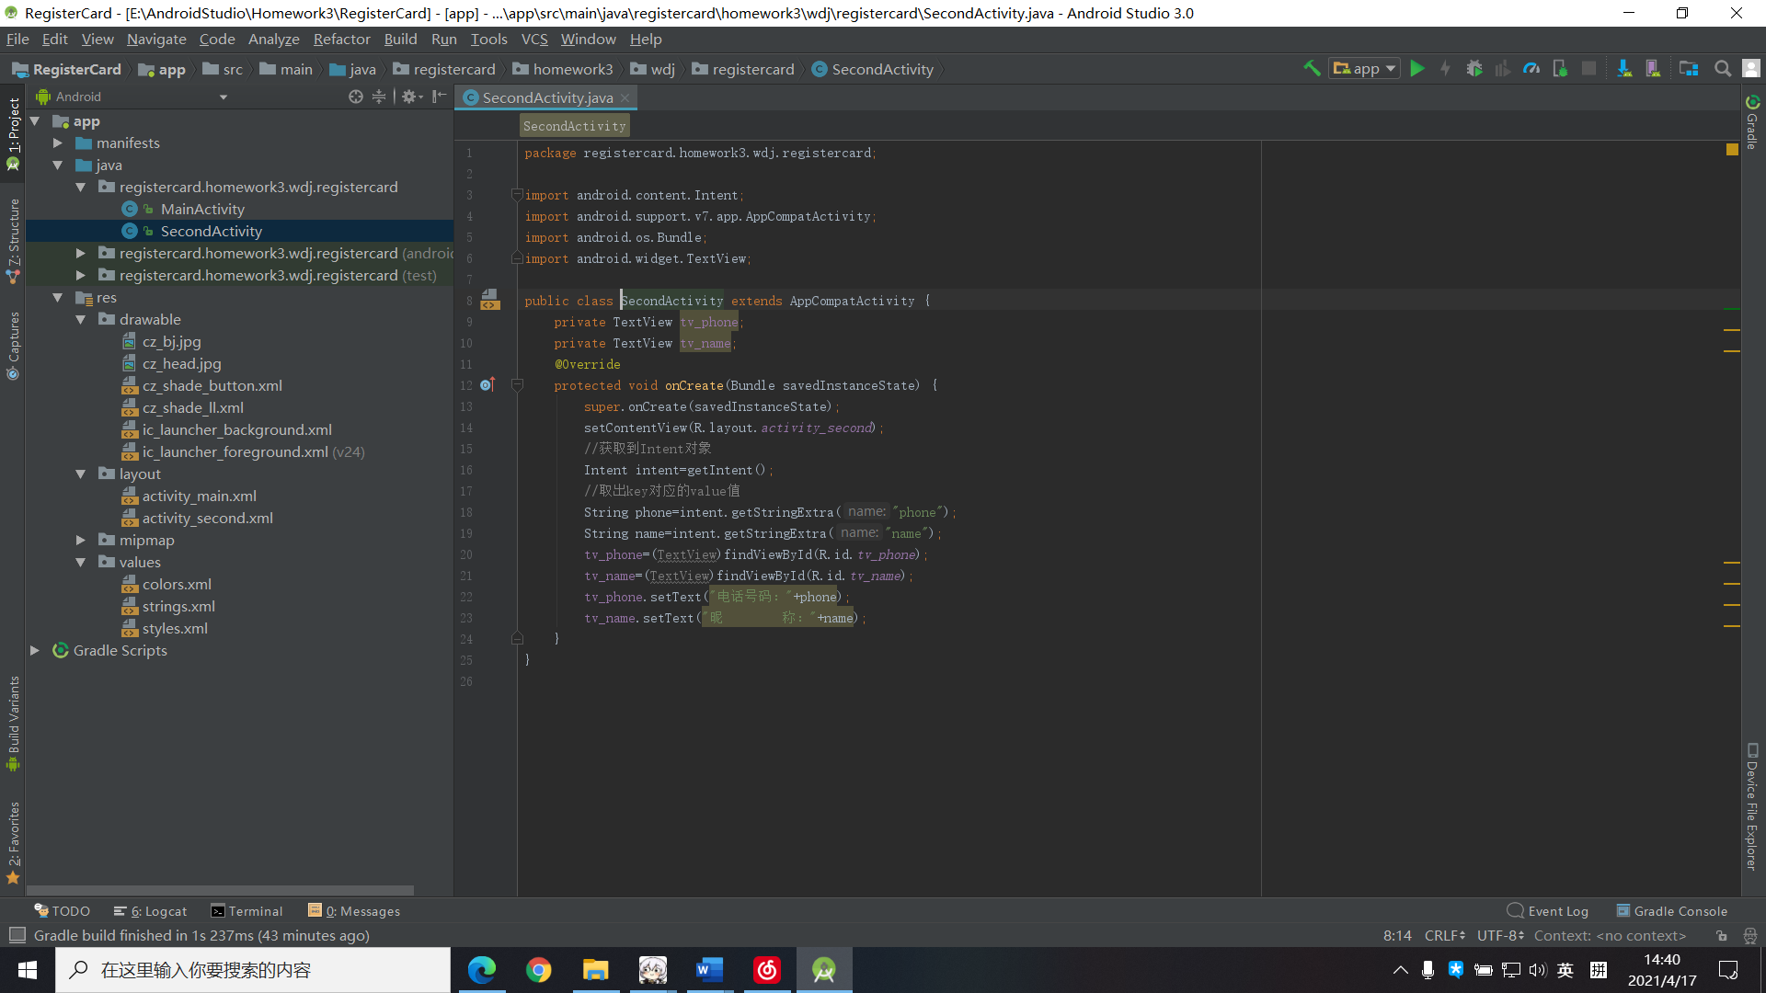

5、运行程序
效果图展示如下：
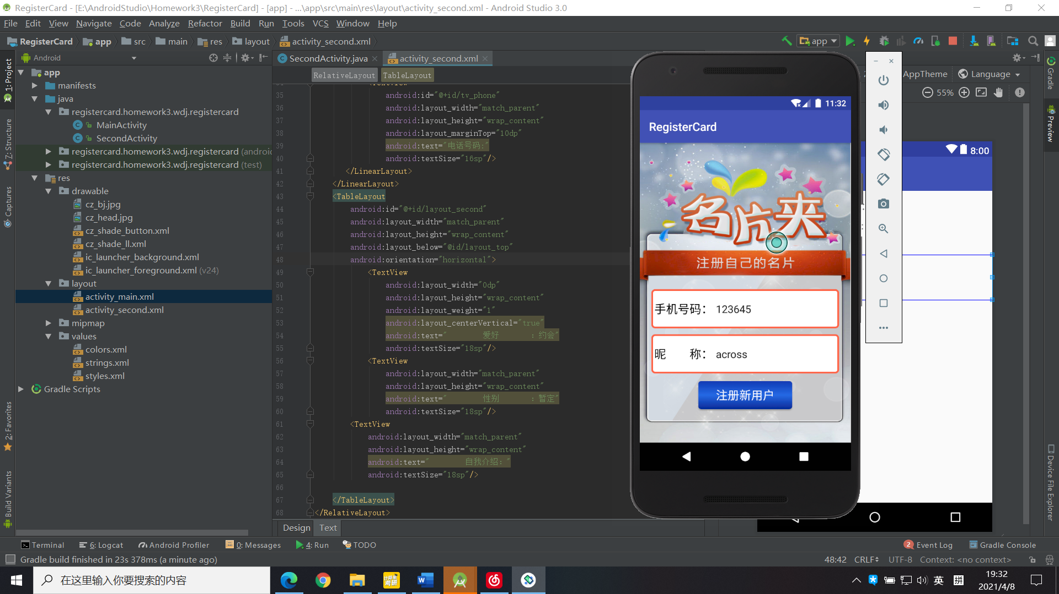
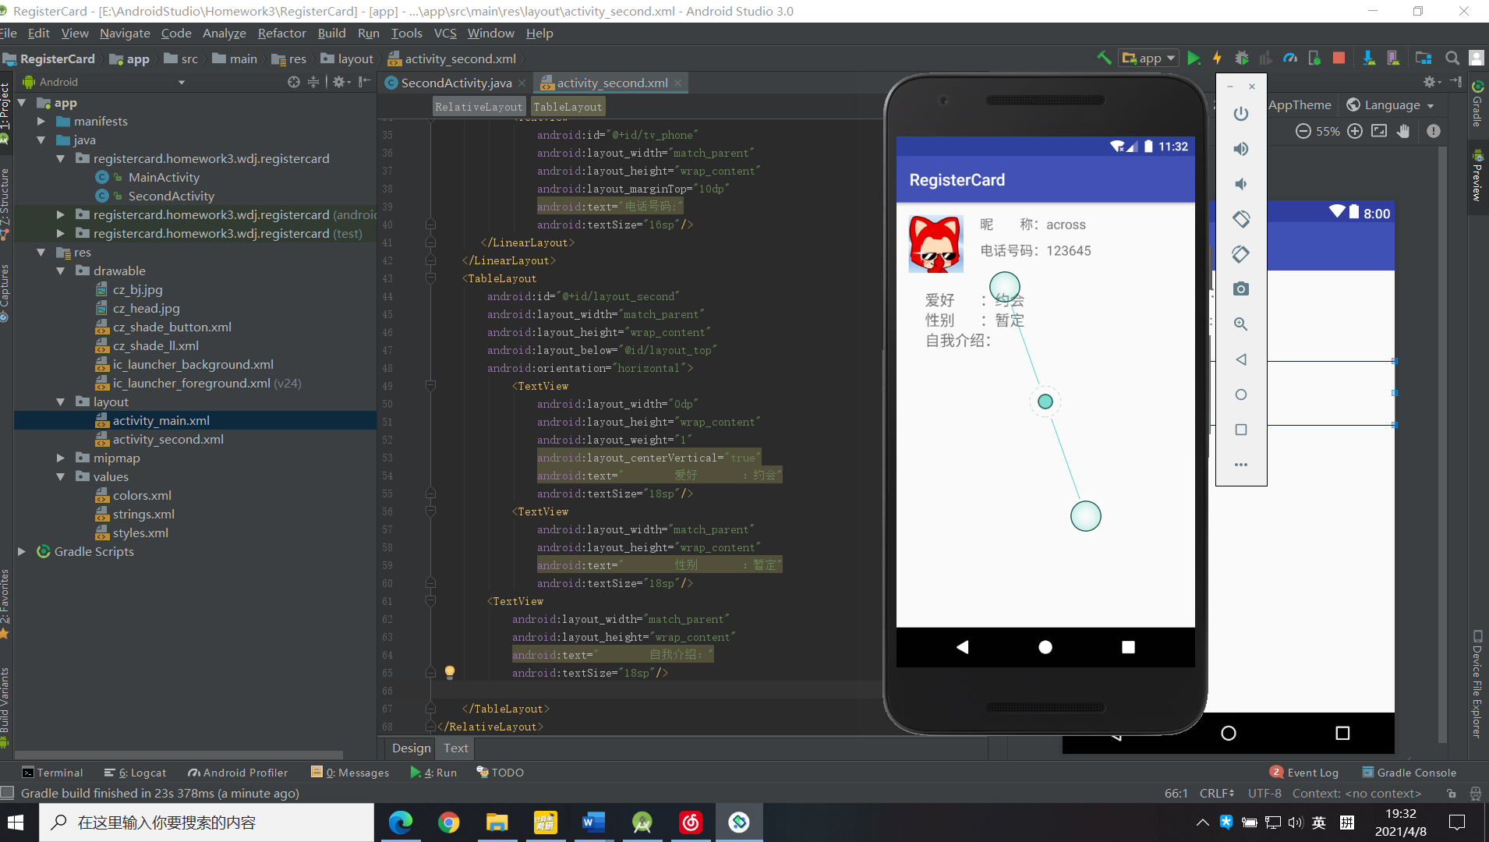
五、实验总结
1、Activity必须在清单文件中注册，注册节点为<activity>。
2、Activity之间的跳转和传输数据使用Intent。

